СУ „СВ. СВ. КИРИЛ И МЕТОДИЙ” – С. ЛЕХЧЕВО, ОБЩ. БОЙЧИНОВЦИ, ОБЛ. МОНТАНА
тел. 09516/9991; e-mail: info-1203001@edu.mon.bg

Относно: Творческа работилница - “Сътрудничество за успех”
НП “Заедно за всяко дете” - модул 2
Дата на провеждане: 28.01.2025 г.
Място на провеждане: Класна стая V клас
Участници: 29, 17 ученици и 12 родители

Въведение
На 28 януари 2025 г. се проведе Творческата работилница на тема “Заедно за успех”, част от Националната програма “Заедно за всяко дете”. Работилницата беше организирана с цел да насърчи сътрудничеството между родители и ученици в процеса на образование и да даде възможност на участниците да работят заедно, като създават плакати, които визуализират важността на съвместната работа за постигането на успех.

Цели на работилницата
Целта на събитието беше да:
Повиши ангажираността на родителите в образователния процес на техните деца.
Стимулира сътрудничеството между училището, родителите и учениците.
Насърчи творческото мислене и съвместната работа за постигане на общи цели.
Показване на ползите от споделените усилия и взаимодействие между всички участници в процеса на обучение.

Провеждане на събитието
Работилницата стартира с кратко въведение относно програмата “Заедно за всяко дете” и целите на модула. След това участниците, разделени на малки групи, започнаха да работят върху изработката на плакати. Всеки плакат представяше концепцията за успех, но с акцент върху сътрудничеството и колективния труд.
Теми на плакатите включваха:
Сила в сътрудничеството: как общата работа между родители, ученици и учители води до по-добри резултати.
Подкрепата между училище и семейство като основа за успех.
Пътят към успеха като колективно усилие и взаимна помощ.
Важността на добрата комуникация и разбирателство между ученици, родители и учители.

Ролята на участниците
В работилницата се включиха както родители, така и ученици. Участниците споделиха идеи, работиха в екипи и изразяваха своите виждания за сътрудничеството и важността му в образованието. Всеки един от тях допринесе с уникални идеи и креативност, което направи резултатите от работилницата разнообразни и вдъхновяващи.
Родителите и учениците работиха съвместно, което създаде приятелска и конструктивна атмосфера, в която беше подчертано значението на взаимната подкрепа. Също така, беше демонстрирана ролята на активната комуникация в процеса на учене и социализация.

Резултати
В края на работилницата бяха представени готовите плакати, които изразяваха важни послания за значението на сътрудничеството. Плакатите ще бъдат изложени в училището и ще служат като напомняне за успеха, който може да бъде постигнат само когато всички работят заедно.
Заключение

Работилницата "Заедно за успех" беше успешна и показа силата на сътрудничеството между родители, ученици и учители. Тя даде възможност на участниците да се запознаят с принципите на съвместната работа и да видят на практика как могат да постигнат повече, когато работят като екип. Този тип инициативи са важни за създаването на един по-добър и сплотен образователен процес, който да подпомага развитието на учениците и да води до общ успех.

Изготвил: Тоника Иванова
/класен ръководител V клас/

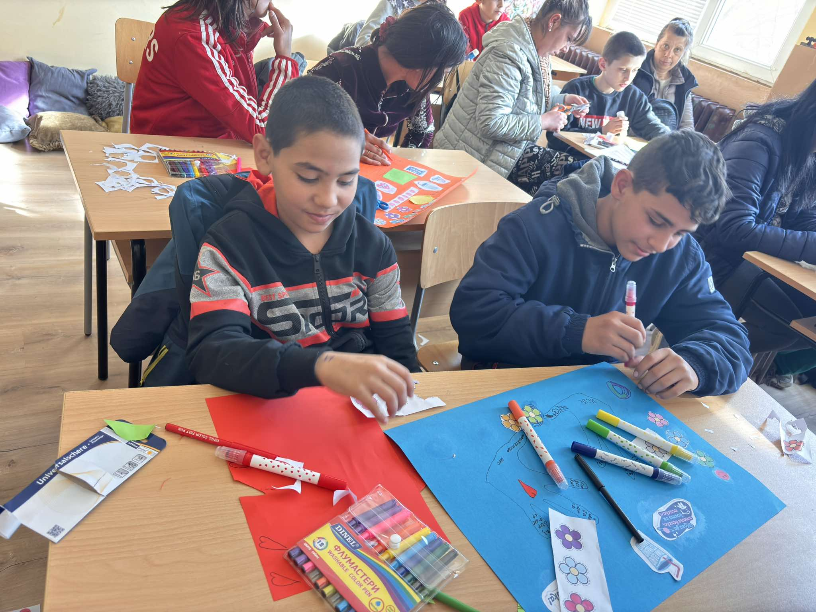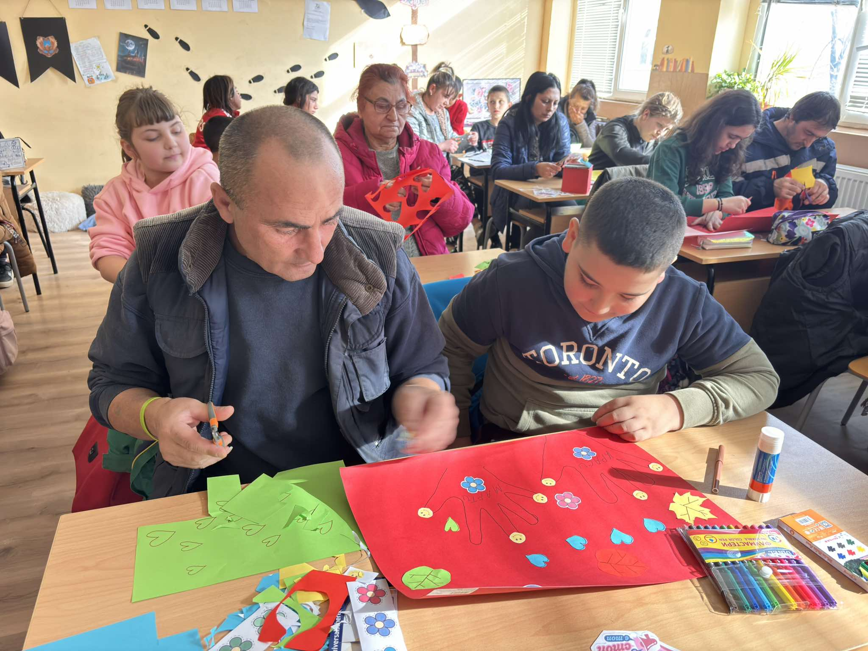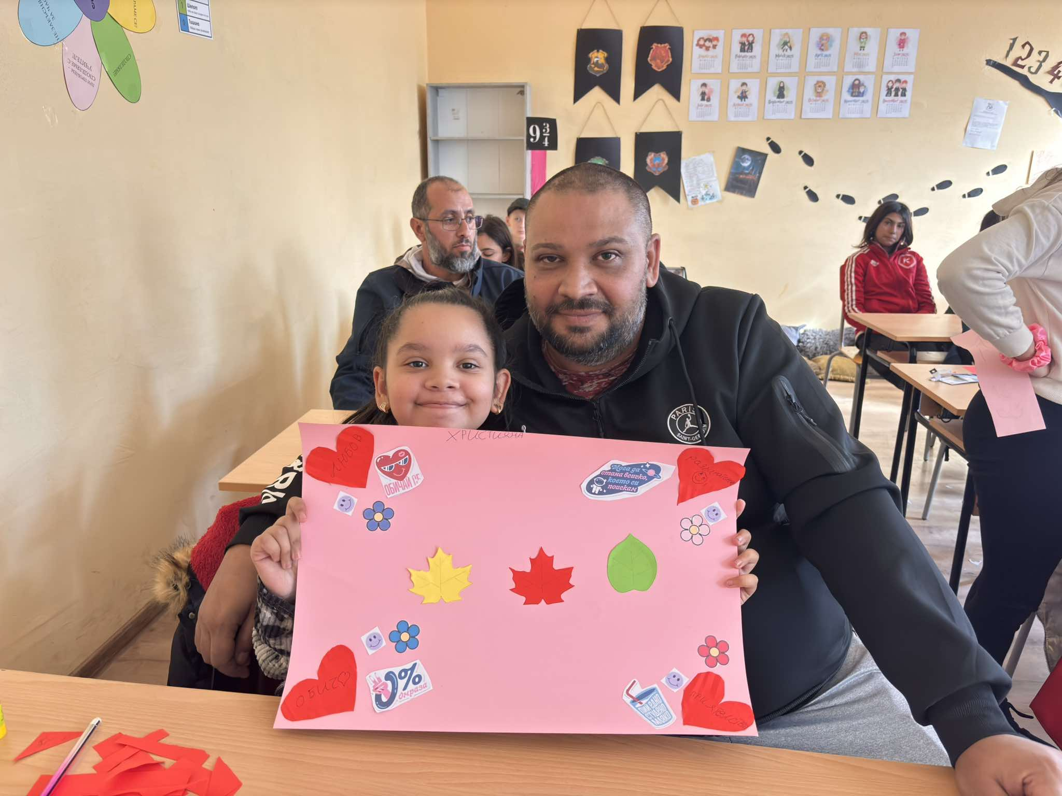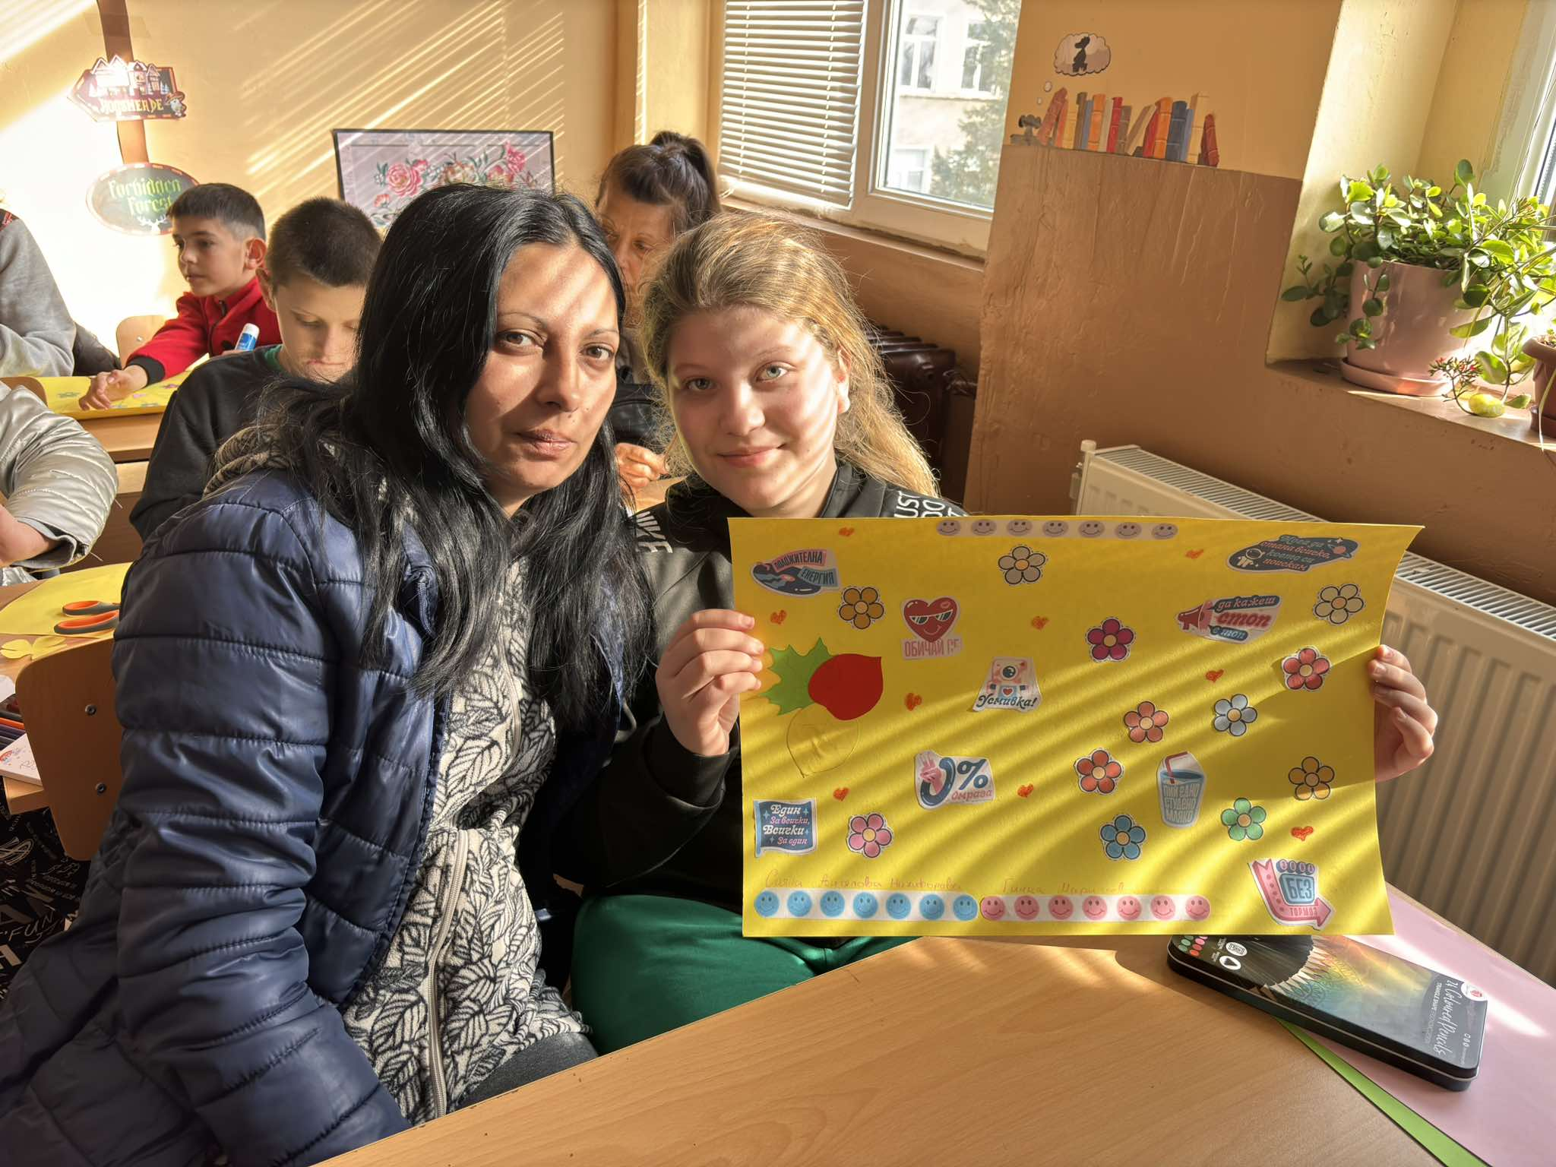
Ю

